SỞ GIÁO DỤC VÀ ĐÀO TẠO TP. HCM  TRƯỜNG THCS & THPT BẮC SƠN  -------------------------- | ĐỀ THI HỌC KÌ 2  Môn: VẬT LÝ, LỚP: 10  2015 – 2016  (Thời gian làm bài: 45 phút, không kể thời gian phát đề.)

ĐỀ BÀI
Câu 1 ( 1,5 điểm). Phát biểu và viết biểu thức định luật bảo toàn cơ năng của vật chuyển động trong trọng trường?
Câu 2 (1,5 điểm). Định luật Sác-lơ áp dụng cho quá trình nào? Phát biểu và viết biểu thức của định luật Sác-lơ?
Câu 3 (2 điểm). Phát biểu nguyên lý thứ nhất nhiệt động lực học? Nêu quy ước về dấu?

Câu 4 (1,5 điểm). Một xe khối lượng m = 1tấn, khởi hành chuyển động thẳng nhanh dần đều, sau 10s đi được 100m trên đường ngang. Hệ số ma sát giữa xe với mặt đường là μ = 0,04. Lấy g = 10m/s².
Tìm lực kéo và công suất của động cơ thực hiện trong thời gian trên?

Câu 5 (1,5 điểm). Từ mặt đất, một vật được ném thẳng đứng lên cao với vận tốc 25m/s. Chọn gốc thế năng ở mặt đất. Xác định:
a) Vận tốc của vật khi động năng bằng 3 lần thế năng.
b) Vị trí của vật khí thế năng bằng 3 lần động năng

Câu 6 (2,0). Một khối khí đang ở trạng thái (1) có áp suất 6atm, thể tích 10 lít, nhiệt độ 27°C thì thực hiện liên tiếp hai quá trình: nung nóng đẳng tích cho đến trạng thái (2) có nhiệt độ 127°C rồi cho nén đẳng áp đến trạng thái (3) có thể tích 9 lít.
- Xác định áp suất và nhiệt độ của khối khí ở trạng thái (2) và (3). Vẽ đồ thị biểu diễn hai quá trình trên trên đồ thị (p,V).
- Tính công của khối khí thực hiện trong quá trình đẳng áp?

-----------------------------Hết-----------------------------
(Cán bộ coi thi không giải thích gì thêm)

ĐÁP ÁN

Câu | Nội dung yêu cầu | Điểm
Câu 1  (1,5 điểm) | Phát biểu định luật: Khi một vật chuyển động trong trọng trường chỉ chịu tác dụng của trọng lực thì cơ năng của vật là đại lượng bảo toàn.  Biểu thức: 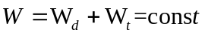  Hay 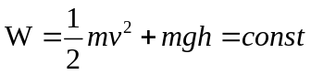 | 0,75  0,75
Câu 2  (1,5 điểm) | Định luật Sác – lơ áp dụng cho quá trình đẳng tích  Định luật Sác-lơ: Trong quá trình đẳng tích của một lượng khí nhất định, áp suất tỉ lệ thuận với nhiệt độ tuyệt đối.  Biểu thức: 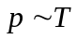 hay 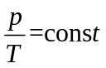 hoặc 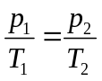 | 0,5  0,5  0,5
Câu 3  (2 điểm) | - Nguyên lý thứ nhất nhiệt động lực học  Phát biểu: độ biến thiên nội năng của một hệ bằng tổng công và nhiệt mà hệ nhận được.  Biểu thức: ΔU = Q + A  - Quy ước dấu:  + Q > 0 hệ nhận nhiệt;  + Q < 0 hệ tỏa nhiệt.  + A > 0 hệ nhận công;  + A < 0 hệ sinh công.  + ΔU > 0 nội năng tăng;  + ΔU < 0 nội năng giảm. | 0,5  1,0  0,5
Câu 4  (1,5 điểm) | Chọn chiều dương cùng chiều chuyển động của xe.  - Phương trình chuyển động của xe:  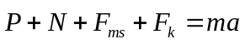  Chiếu lên phương chuyển động, ta được:  Ta có: 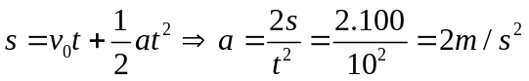  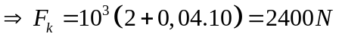  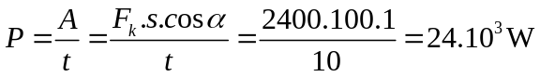 | 0,5  0,5  0,5
Câu 5  (1,5 điểm) | - Ta có:  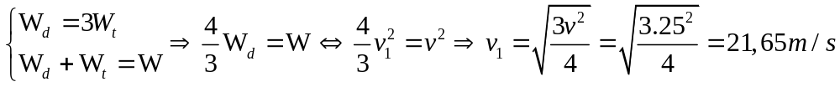  - Ta có:  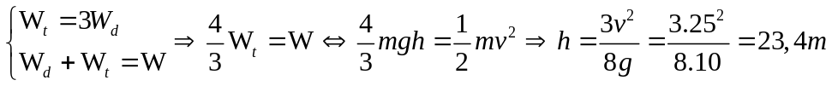 | 0,75  0,75
Câu 6  (2,0 điểm) | - Sơ đồ các quá trình:  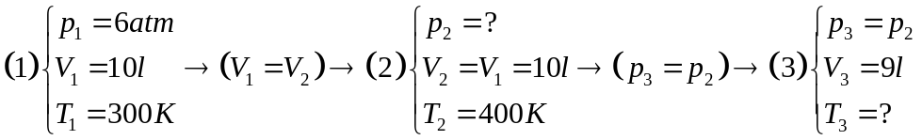  Ta có: 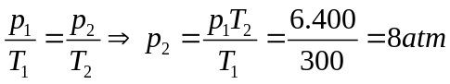  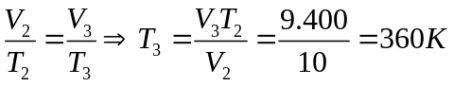  p₁  p₂  p  V₁  V₃  V  1  2  3  Đồ thị (p – V):  - Áp dụng nguyên lí I nhiệt động lực học cho quá trình đẳng áp, ta có: | 1,0  1,0

Giáo viên soạn
Hà Thanh Hải

